BANCO DE COMERCIO EXTERIOR DE COLOMBIA
BANCÓLDEX S.A.

Anexo técnico

Adquisición de solución de respaldo y restauración de Información

BOGOTÁ D.C.

ANTECEDENTES
Actualmente Bancoldex cuenta con dos centros de datos principal y alterno el cual está conectado a través de dos canales DWDM uno a 10GB Ethernet y otro de 8 GB Fibre Channel, para la interconexión y transmisión de la información.
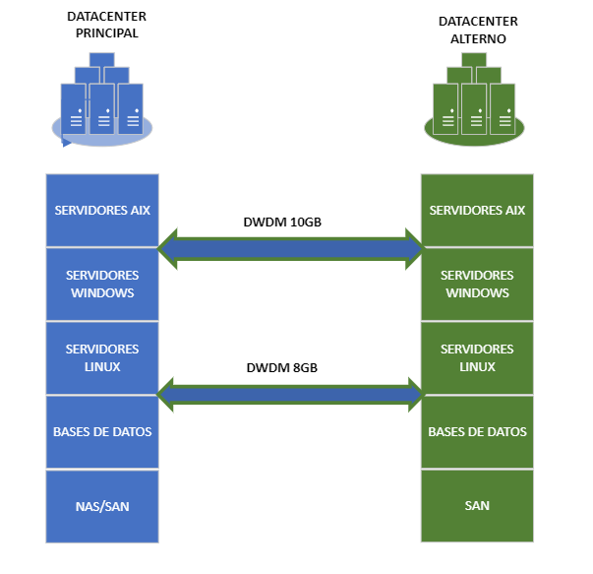

Los respaldos del banco se están realizando en el centro de datos principal por medio de la herramienta Spectrum Protect, los cuales tienen una arquitectura en replica para garantizar la continuidad del sistema en caso de ser necesario activar una contingencia, se relaciona el peso y retención de sus Backup.

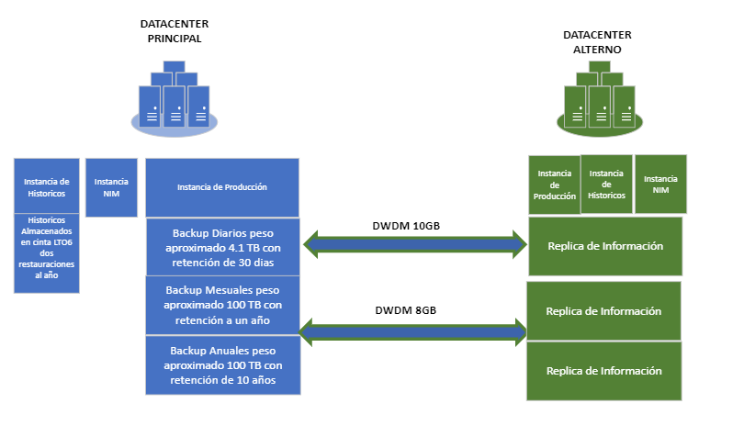

- CONDICIONES TÉCNICAS Y DE LICENCIAMIENTO

- La solución que se debe implementar dando continuidad a la que el Banco actualmente posee es la herramienta IBM Spectrum Protect como software base, con tres años de suscripción, soporte y licenciada por TB. La implementación debe entregarse con la última versión estable y avalada por fabricante.
- Las tareas de compresión y deduplicación las deberá realizar el software base IBM Spectrum Protect.
- La infraestructura debe contar como mínimo con servidores Power 9 de IBM o superior.
- La infraestructura requerida debe permitir un crecimiento anual para el tamaño de los datos hasta un 20%, con una proyección a tres (3) años.
- La solución debe estar ubicada en los Centros de datos principal y alterno del banco, en donde se ubicarán los ambientes de producción; desarrollo/pruebas y contingencia respectivamente.
- Todos los equipos, software y licenciamiento de la solución deber ser nuevos, no se aceptarán remanufacturados, reparados y/o genéricos.
- Esta solución no requiere incorporar capacidades para toma de respaldos de máquinas virtuales completas.
- El almacenamiento requerido para la nueva plataforma de respaldo debe contar con discos de estado sólido SSD, con puertos de conexión a fibra a través de Switch de FO de uso exclusivo de la solución, estos deberán contar con una velocidad 16 GB SFP mínimo.
- No se aceptarán soluciones que involucren VTL para la realización de Backup.
- Los centros de datos deben estar configurados activo pasivo en clúster con replicación en línea, que garantice la recuperación de la plataforma de manera inmediata, en caso de materialización de un evento de indisponibilidad.
- Suministrar una tabla de consumos en KVA, tamaño en unidades de Rack y temperatura expresada en BTU, de cada uno de los equipos que componen la solución.

TABLA DE REQUERIMIENTOS TECNICOS

CENTRO DE DATOS DE PRODUCCION | CENTRO DE DATOS ALTERNO
- INSTANCIAS REQUERIDAS EN BACKUP  - Producción  - Históricos  - NIM | - INSTANCIAS REQUERIDAS  - Producción  - Históricos  - Desarrollo/Pruebas  - NIM
- SERVIDOR REQUERIDO ESPECIFICACIONES TECNICAS MINIMAS SOLICITADAS  - Debe incorporar procesador IBM Power 9 a 3.4 to 3.9 Ghz,  - Incorporar el licenciamiento requerido para AIX Standard 7.2  - IBM PowerVM Enterprise Edition licenciado  - Memoria RAM en Módulos DDR4  - 6 discos Internos SSD para almacenamiento del sistema operativo AIX de las instancias  - 2 Tarjetas LAN 4-port 10Gb FC  - 2 Tarjetas SAN 2-Port 16Gb Fibre Channel  - Para los ítems donde no se especifican las cantidades, el proponente deberá definirlas de acuerdo con las especificaciones entregadas por el banco | - SERVIDOR REQUERIDO ESPECIFICACIONES TECNICAS MINIMAS SOLICITADAS  - Debe incorporar procesador IBM Power 9 a 3.4 to 3.9 Ghz,  - Incorporar el licenciamiento requerido para AIX Standard 7.2  - IBM PowerVM Enterprise Edition licenciado  - Memoria RAM en Módulos DDR4  - 6 discos Internos SSD para almacenamiento del sistema operativo AIX de las instancias  - 2 Tarjetas LAN 4-port 10Gb FC  - 2 Tarjetas SAN 2-Port 16Gb Fibre Channel  - Para los ítems donde no se especifican las cantidades, el proponente deberá definirlas de acuerdo con las especificaciones entregadas por el banco
ALMACENAMIENTO ESPECIFICACIONES MINIMAS REQUERIDAS  - 8 puertos 16GB FC  - Discos SSD  - La capacidad del Storage para la solución debe ser definida por parte del proponente teniendo en cuenta los volúmenes de backup y retención que se mencionaran en esta misma tabla | ALMACENAMIENTO ESPECIFICACIONES MINIMAS REQUERIDAS  - 8 puertos 16GB FC  - Discos SSD  - La capacidad del Storage para la solución debe ser definida por parte del proponente teniendo en cuenta los volúmenes de backup y retención que se mencionaran en esta misma tabla
TAPE LIBRARY  La cantidad de librerías y unidades de cinta para la solución debe ser definida por parte de los proponentes, teniendo en cuenta los volúmenes de backup y retención que se mencionaran en esta misma tabla. El tipo de unidad cinta requerido por el banco es LT09 para los backup actuales y Drives LT07 para restauraciones históricas, las conexiones de las librerías deben Fibre channel | TAPE LIBRARY  La cantidad de librerías para la solución debe ser evaluado por parte de los proponentes teniendo en cuenta los volúmenes de backup y retención que se mencionaran en esta misma tabla, se debe contar con capacidad en Drives para LT09 para los backup actuales y Drives LT07 para restauraciones históricas, las conexiones de las librerías deben Fibre channel
SWITCH DE FIBRA  - Extended fabric  - 16Gbps SW SFP mínimo de 24 Puertos todos activos | SWITCH DE FIBRA  - Extended fabric  - 16Gbps SW SFP mínimo de 24 Puertos todos activos
RETENCIONES
Los Backups diarios tienen un tamaño aproximado de 4.1 TB sin compresión ni deduplicacion, los cuales deben realizarse directamente a los discos de estado sólido, esta retención es de 30 días
Los Backups Mensuales tienen un tamaño aproximado de 100 TB sin compresión ni deduplicacion, los cuales deben realizarse en primera instancia a los discos de estado sólido e inmediatamente terminen deben migrar a Cinta, esta retención es anual.
Los Backups Anuales tienen un tamaño aproximado de 100 TB sin compresión ni deduplicacion, los cuales deben realizarse en primera instancia a los discos de estado sólido e inmediatamente terminen deben migrar a Cinta, esta retención es a 10 años.
En centro alterno de procesamiento se debe realizar el backup del ambiente de Pruebas con un tamaño de 350 GB diarias con retención 30 dias, este backup debe realizarse directamente a cinta con la instancia de pruebas que se solicita en el datacenter alterno.
En centro alterno de procesamiento se debe implementar la instancia de pruebas a la cual se le deben asignar la totalidad de los drives de la librería destinada para este sitio. En caso de que se declare una contingencia, se requiere contar con un protocolo de activación para que todos los drives de este sitio puedan hacer el respaldo y restauración del ambiente producción e históricos y omitir la instancia de pruebas de manera temporal

- INSTALACION, APROVISIONAMIENTO Y ADMINISTRACION
El proponente debe proveer los servicios de instalación, cableado, montaje de la solución y configuración de la plataforma, en cada uno de los centros de datos en el menor tiempo posible, sin superar un tiempo no mayor a tres meses, contados a partir de la entrega de los equipos. Este ítem tendrá calificación.
Durante los procesos de instalación el manejo de los equipos, materiales, elementos, almacenamiento, control de los materiales en la obra, incluyendo cargue, transporte, descargue y retiro de sobrantes, suministro e instalación de los elementos y materiales asociados a la instalación de esta solución como amarres, soportes, marquillas y demás accesorios de instalación y marcación serán responsabilidad del proponente.
Entregables

- Diagrama de arquitectura de la solución (Solución y Ecosistema de backup)
- Diagrama de Gantt con las planificaciones de respaldos
- Procedimiento de operación en producción
- Procedimiento de activación y operación de contingencia
- Procedimiento de operación de ambiente de pruebas
- Inventario de HW
- Inventario de SW
- A nivel de proyecto, toda la documentación requerida en gestión de proyectos.
- Capacitación formal en la administración de la herramienta para máximo 5 personas del área de Tecnología del banco.

Ubicaciones

La solución debe ser instalada en la sede principal del banco ubicada en Bogotá y el datacenter de contingencia ubicado en Cota, Cundinamarca.

Administración

La administración de toda la plataforma es responsabilidad del proponente que se le adjudique la contratación. Para tal efecto, el proponente debe suministrar un recurso humano en sitio capacitado y dedicado a la gestión de la plataforma de respaldo de información, la atención de los requerimientos e incidentes, gestión de garantías; elaboración, presentación y ejecución de controles de cambios relacionados con el objeto del servicio requerido; gestionar, configurar y asegurar el funcionamiento de los respaldos y restauraciones, para este último ítem, se deben ejecutar pruebas de restauración una vez al mes; brindar soporte de primer nivel y escalar al fabricante de ser necesario, en caso de presentarse fallas de hardware o software sobre la plataforma; elaborar y presentar los informes mensuales de la gestión realizada.

El horario de trabajo es en modalidad 100% presencial de 8:00 a.m. a 6:00 p.m. de lunes a viernes y prestar el soporte técnico 24x7 cuando la operación del Banco así lo requiera.

- CONDICIONES DE SERVICIO, SOPORTE TECNICO, MANTENIMIENTOS PREVENTIVOS Y CORRECTIVOS

- Certificaciones de experiencia que demuestren la implementación de mínimo cuatro (4) soluciones tecnológicas con objeto y alcance similar en el sector financiero o sector real, las cuales deben incluir infraestructura IBM y haberse realizado durante los últimos 10 años.
- Los proponentes deben ser Partner de IBM, presentar certificaciones en Storage, Power IBM y Spectrum Protect.
- Servicio de mantenimiento preventivo (1 rutina por año) y correctivo de la solución.
- Efectuar la actualización de firmware (1 rutina por año), aplicación de parches, actualización de las versiones que se liberen de la herramienta sobre toda la plataforma y su respectiva gestión de vulnerabilidades
- El personal calificado que administrará la plataforma tendrá dentro de sus labores, monitoreo de la correcta ejecución de los backups, monitoreo de la replicación de la información al datacenter alterno, administración de los medios y librerías.
- Elaborar informes mensuales relacionado con la gestión de respaldos y restauración de información, presentarlos al supervisor del contrato y personal directivo durante los primeros 7 días hábiles del siguiente mes.
- Designar un gerente de servicio, quien será el interlocutor válido para el Banco, encargado de atender los requerimientos, y no conformidades del servicio, así como coordinar las labores y funciones con el interlocutor que el Banco designe, a través del cual gestionará las solicitudes de servicio que se presenten.
- Brindar soporte técnico antes y durante las pruebas del DRP planificadas por el Banco.

  - ANS
Los ítems para evaluar y calificar en ANS serán los siguientes.

La atención y respuesta de las solicitudes debe ser 24x7 en dos horas de respuesta, en caso de incumplirse se tendrá una penalización del 5% de la factura mensual.

Ítem | Requerimiento | ANS (Base)  Solución | Puntaje | ANS (Premium)  Solución | Puntaje | Descuento en la factura mensual por incumplimiento
1 | Hardware, cambio de partes e instalación, atención de incidentes en la infraestructura. | 3 días hábiles | 80 | 2 días hábiles o menos | 100 | 3,0%
2 | Software, solución de incidentes de servicio de software y aplicativo | 3 días hábiles | 80 | 2 días hábiles o menos | 100 | 3,0%
3 | Tiempo de respuesta en solicitudes de la restauración | 40 minutos | 80 | 30 minutos | 100 | 1,0%
4 | Solución de incidentes sobre la plataforma. | 40 minutos | 80 | 30 minutos | 100 | 3,0%
5 | Tiempo de Solución de nuevos requerimientos, creación de la planificación | 4 horas | 80 | 3 horas | 100 | 1,0%

Las penalizaciones que se incumplan los ANS son acumulables en el mes.

  - GARANTIAS
El proponente debe realizar la gestión de garantías de Hardware y Software garantizando que se cumplan los ANS mencionados anteriormente en cambio de equipos o remplazo de partes, las garantías deben estar cubiertas por el tiempo del contrato.

La oferta deberá contener lo indicado en la tabla 1 de este documento, y deberá conservar la numeración de cada punto solicitado, los documentos y/o información clasificada como OBLIGATORIO son habilitantes en su oferta, y la ausencia de uno o más podría descalificar al participante.

NUMERAL | OBLIGATORIO | OPCIONAL
- TABLA DE CONTENIDO | X
- Carta de presentación de oferta | X
- Documentos que acrediten la existencia y representación legal de mínimo 12 años | X
- Póliza de seriedad de oferta | X
- Recibo de pago o certificación de pago de la póliza | X
- Certificaciones de experiencia que demuestren la implementación de mínimo cuatro (4) soluciones tecnológicas con objeto y alcance similar en el sector financiero o sector real, las cuales deben incluir infraestructura IBM y haberse realizado durante los últimos 10 años | X
- Resumen descriptivo de la información del alcance de los servicios ofrecidos | X
- Topología y/o arquitectura de red de la solución propuesta, con su correspondiente homólogo de contingencia y continuidad. | X
- Plan de trabajo de la implementación del servicio, tiempos y consideraciones | X
- Monitoreo y control de la solución propuesta. | X
- Acuerdos de niveles de servicio con la matriz de escalamiento de soporte y atención al cliente | X
- Acuerdos de niveles de servicio para indisponibilidades | X
- Valores, el proponente deberá incluir discriminados todos los costos asociados a la solución. | X
- El BANCO solicita que: la facturación del servicio deberá presentarse de manera unificada, desglosando cada uno de los ítems que componen la solución. | X
- La propuesta deberá detallar el modelo operativo para la gestión de incidentes y requerimientos de los servicios, y deberá incluir e indicar los recursos que pondrá a disposición del cliente durante la fase de implementación y operación como: mínimo un líder técnico y un ejecutivo de cuenta que gestione y controle directamente las solicitudes operativas y administrativas del cliente como parte del seguimiento y control del contrato. | X
- Ficha técnica de los equipos a instalar, así como la confirmación de que son nuevos | X
Tabla 1. Información que debe contener la propuesta

De igual forma se agradece tener en cuenta lo siguiente:

- La totalidad de la propuesta y los documentos que deben conformarla, deben consolidarse en un solo archivo pdf, el cual debe ser enviado a través de nuestra plataforma sin excepción, no será válido cualquier archivo y/o documento que se reciba por otro medio, solo se recibirá a través del link que indica el correo en el que recibe la invitación a participar en el proceso, lo anterior podrá ser modificado únicamente por escrito por EL BANCO.

